Költészet napi emojis kvíz 5-8. osztályosoknak

1.)

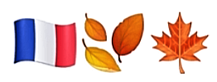

Szerző:

Cím:

2.)

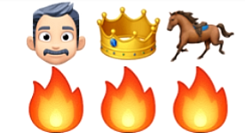

Szerző:

Cím:

3.)



Szerző:

Cím:

4.)

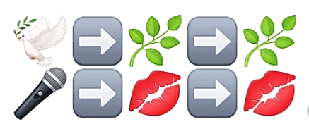

Szerző:

Cím:

5.)

Szerző:

Cím:

6.)

Szerző:

Cím: